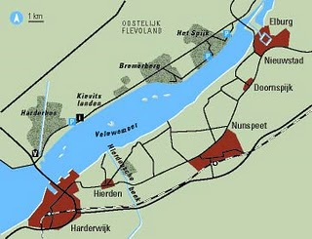**Veluwemeer**

* Het Veluwemeer is een langwerpig [meer](http://nl.wikipedia.org/wiki/Meer_(water)) tussen de noordelijke [Veluwe](http://nl.wikipedia.org/wiki/Veluwe_(streek)) en [Oostelijk Flevoland](http://nl.wikipedia.org/wiki/Oostelijk_Flevoland).
* Het is één van de [Veluwerandmeren](http://nl.wikipedia.org/wiki/Veluwerandmeren) die zijn gecreëerd na de inpoldering van het [IJsselmeer](http://nl.wikipedia.org/wiki/IJsselmeer).
* In het zuidwesten, voorbij het [aquaduct](http://nl.wikipedia.org/wiki/Aquaduct_(waterbouwkunde)) bij [Harderwijk](http://nl.wikipedia.org/wiki/Harderwijk_(Gelderland)), grenst het Veluwemeer aan het [Wolderwijd](http://nl.wikipedia.org/wiki/Wolderwijd).
* In het noordoosten, voorbij de brug bij [Elburg](http://nl.wikipedia.org/wiki/Elburg), grenst het aan het [Drontermeer](http://nl.wikipedia.org/wiki/Drontermeer).
* Het meer wordt onder andere gevoed door de [Hierdense Beek](http://nl.wikipedia.org/wiki/Hierdense_Beek).
* Het Veluwemeer vervult een belangrijke [toeristische](http://nl.wikipedia.org/wiki/Toerisme) functie, hoofdzakelijk [water-](http://nl.wikipedia.org/w/index.php?title=Waterrecreatie&action=edit&redlink=1) en [strandrecreatie](http://nl.wikipedia.org/w/index.php?title=Strandrecreatie&action=edit&redlink=1).
* Er bevindt zich een groot aantal [campings](http://nl.wikipedia.org/wiki/Camping) en [jachthavens](http://nl.wikipedia.org/wiki/Haven) aan het meer. Verder is het belangrijk voor de [waterhuishouding](http://nl.wikipedia.org/wiki/Waterhuishouding) en de [scheepvaart](http://nl.wikipedia.org/wiki/Scheepvaart).
* Het heeft een wateroppervlakte van 3250 [hectare](http://nl.wikipedia.org/wiki/Hectare).